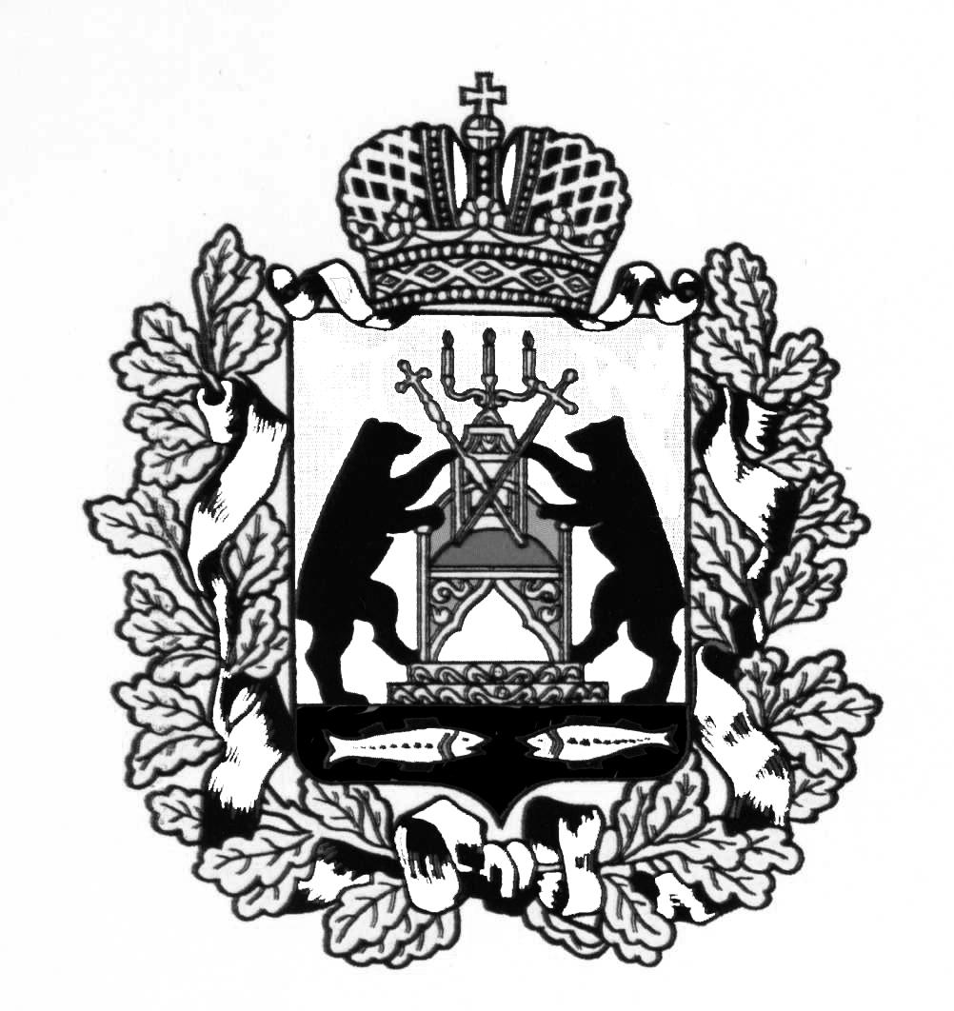 ПРОЕКТ

**Российская Федерация**

**Новгородская область Старорусский район**

**СОВЕТ ДЕПУТАТОВ НАГОВСКОГО СЕЛЬСКОГО ПОСЕЛЕНИЯ**

**РЕШЕНИЕ**

**от .2023 №**

**О проекте изменений в Устав Наговского сельского поселения**

В соответствии с Федеральным законом от 6 октября 2003 года № 131-ФЗ «Об общих принципах организации местного самоуправления в Российской Федерации», Областным законом от 29 мая 2023 № 334-ОЗ «О внесении изменения в статью 2 областного закона «О некоторых вопросах, связанных с деятельностью старосты сельского населенного пункта на территории муниципального образования в Новгородской области», Федеральным законом от 10 июля 2023 № 286-ФЗ "О внесении изменений в отдельные законодательные акты Российской Федерации", Федеральным законом от 02.11.2023 № 517-ФЗ «Об общих принципах организации местного самоуправления в Российской Федерации, руководствуясь Уставом Наговского сельского поселения, Совет депутатов Наговского сельского поселения

**РЕШИЛ:**

1. Принять к рассмотрению изменения в Устав Наговского сельского поселения в следующей редакции:

* 1. **пункт 12 статьи 4 изложить в следующей редакции:**

«12) организация и осуществление мероприятий по работе с детьми и молодежью, участие в реализации молодежной политики, разработка и реализация мер по обеспечению и защите прав и законных интересов молодежи, разработка и реализация муниципальных программ по основным направлениям реализации молодежной политики, организация и осуществление мониторинга реализации молодежной политики в Наговском сельском поселении;»;

**1.2. пункт 10) части 1 статьи 5 Устава изложить в следующей редакции:**

«10) осуществление международных и внешнеэкономических связей в соответствии с Федеральным законом № 131-ФЗ;»;

**1.3. пункт 13 статьи 5 Устава изложить в следующей редакции:**

«13) учреждение печатного средства массовой информации и (или) сетевого издания для обнародования муниципальных правовых актов доведения до сведения жителей Наговского сельского поселения официальной информации;»;

**1.4. В статье 12.1 Устава часть 8 изложить в следующей редакции:**

«8. Удостоверение и нагрудный знак старосты сельского населенного пункта, подтверждающие его статус, выдается Главой Наговского сельского поселения.

Положение об удостоверении и нагрудном знаке старосты сельского населенного пункта, образцы, описание и порядок их выдачи утверждается нормативным решением Совета депутатов Наговского сельского поселения.»;

**1.5. Статью 22 дополнить частью 6.1. следующего содержания:**

«6.1. Депутат Совета депутатов Наговского сельского поселения освобождаются от ответственности за несоблюдение ограничений и запретов, требований о предотвращении или об урегулировании конфликта интересов и неисполнение обязанностей, установленных Федеральным законом № 131-ФЗ и другими федеральными законами в целях противодействия коррупции, в случае, если несоблюдение таких ограничений, запретов и требований, а также неисполнение таких обязанностей признается следствием не зависящих от указанных лиц обстоятельств в порядке, предусмотренном [частями 3](consultantplus://offline/ref=E1846DB40EBA2BA7F63564F671FA5BB7391E1FFF93FA623C5B69BC32D82A174C93A4489CC08C8895612D08C2374703660EB59DF8E9R9m0H) - [6 статьи 13](consultantplus://offline/ref=E1846DB40EBA2BA7F63564F671FA5BB7391E1FFF93FA623C5B69BC32D82A174C93A4489CC0838895612D08C2374703660EB59DF8E9R9m0H) Федерального закона от 25 декабря 2008 года № 273-ФЗ «О противодействии коррупции».»;

**1.6. Статью 27 дополнить частью 2.1. следующего содержания:**

**«**2.1. Глава Наговского сельского поселения освобождается от ответственности за несоблюдение ограничений и запретов, требований о предотвращении или об урегулировании конфликта интересов и неисполнение обязанностей, установленных Федеральным законом № 131-ФЗ и другими федеральными законами в целях противодействия коррупции, в случае, если несоблюдение таких ограничений, запретов и требований, а также неисполнение таких обязанностей признается следствием не зависящих от него обстоятельств в порядке, предусмотренном [частями 3](consultantplus://offline/ref=FD1E4533B9BA5A44A0B412837A7B25FE3B64EE2BA02CB5E1108572E1D59139F19908CEA02957D79E62BD7AE3383438DDEC2304F5C2UEKEH) - [6 статьи 13](consultantplus://offline/ref=FD1E4533B9BA5A44A0B412837A7B25FE3B64EE2BA02CB5E1108572E1D59139F19908CEA02958D79E62BD7AE3383438DDEC2304F5C2UEKEH) Федерального закона от 25 декабря 2008 года № 273-ФЗ «О противодействии коррупции.».

2. Назначить публичные слушания по проекту изменений в Устав Наговского сельского поселения в 14 часов 30 минут 22 января 2024 года в здании Администрации Наговского сельского поселения.

3. Назначить ответственным за проведение публичных слушаний по проекту изменений в Устав Наговского сельского поселения Главу администрации Наговского сельского поселения Бучацкого Виктора Васильевича.

4. Опубликовать настоящее решение в муниципальной газете «Наговский вестник».

**Глава Наговского сельского поселения В.В. Бучацкий**